### Лабораторная работа №7

### Создание сетей Fast Ethernet

**Цель работы**

* Ознакомление с проводными локальными сетями, основными параметрами, характеристиками.
* Оценка производительности сети в различных режимах работы. Анализ «узких» мест сети.
* Развитие навыков совместной работы для создания и тестирования сети, а также для получения результатов.

**Теоретический материал**

***Сетевая технология*** — это согласованный набор стандартных протоколов и программно-аппаратных средств (например, *сетевых адаптеров*, драйверов, кабелей и разъемов), достаточный для построения вычислительной сети.

Эпитет "достаточный" подчеркивает то обстоятельство, что речь идет о минимальном наборе средств, с помощью которых можно построить работоспособную сеть. Эту сеть можно усовершенствовать, например, за счет выделения в ней подсетей, что сразу потребует кроме протоколов стандарта *Ethernet* применения протокола IP, а также специальных коммуникационных устройств — маршрутизаторов. Усовершенствованная сеть будет, скорее всего, более надежной и быстродействующей, но за счет надстроек над средствами технологии *Ethernet*, которая составила базис сети.

Термин "*сетевая технология*" чаще всего используется в описанном выше узком смысле, но иногда применяется и его расширенное толкование как любого набора средств и правил для построения сети, например "технология сквозной маршрутизации", "технология создания защищенного канала", "технология IP-сетей".

Протоколы, на основе которых строится сеть определенной технологии (в узком смысле), создавались специально для совместной работы, поэтому от разработчика сети не требуется дополнительных усилий по организации их взаимодействия. Иногда *сетевые технологии* называют *базовыми технологиями*, имея в виду, что на их основе строится базис любой сети. Примерами *базовых сетевых технологий* могут служить наряду с *Ethernet* такие известные технологии *локальных сетей* как Token Ring и FDDI, или же технологии территориальных сетей Х.25 и frame relay. Для получения работоспособной сети в этом случае достаточно приобрести программные и аппаратные средства, относящиеся к одной базовой технологии — *сетевые адаптеры* с драйверами, концентраторы, коммутаторы, кабельную систему и т. п., — и соединить их в соответствии с требованиями стандарта на данную технологию.

Итак, для *сетевой технологии* *Ethernet* характерны:

* *коммутация пакетов*;
* *типовая топология "общая шина"*;
* *плоская числовая адресация*;
* *разделяемая передающая среда*.

Основной принцип, положенный в основу *Ethernet*, — *случайный метод доступа к разделяемой среде* передачи данных. В качестве такой среды может использоваться толстый или тонкий коаксиальный кабель, витая пара, оптоволокно или радиоволны (кстати, первой сетью, построенной на принципе *случайного доступа к разделяемой среде*, была радиосеть Aloha Гавайского университета).

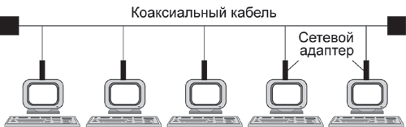

**Рис. 11.1.** Сеть Ethernet.

В стандарте *Ethernet* строго зафиксирована топология электрических связей. Компьютеры подключаются к *разделяемой среде* в соответствии с типовой структурой *"общая шина"* (рис. 11.1). С помощью разделяемой во времени шины любые два компьютера могут обмениваться данными. Управление доступом к линии связи осуществляется специальными контроллерами — *сетевыми адаптерами* *Ethernet*. Каждый компьютер, а точнее, каждый *сетевой адаптер*, имеет уникальный адрес. Передача данных происходит со скоростью 10 Мбит/с. Эта величина является пропускной способностью сети *Ethernet*.

Суть *случайного метода доступа* состоит в следующем. Компьютер в сети *Ethernet* может передавать данные по сети, только если сеть свободна, то есть если никакой другой компьютер в данный момент не занимается обменом. Поэтому важной частью технологии *Ethernet* является процедура определения доступности среды.

После того как компьютер убедился, что сеть свободна, он начинает передачу и при этом "захватывает" среду. Время монопольного использования *разделяемой среды* одним узлом ограничивается временем передачи одного *кадра*. ***Кадр*** — это единица данных, которыми обмениваются компьютеры в сети *Ethernet*. *Кадр* имеет фиксированный формат и наряду с полем данных содержит различную служебную информацию, например адрес получателя и адрес отправителя.

Сеть *Ethernet* устроена так, что при попадании *кадра* в *разделяемую среду передачи данных* все *сетевые адаптеры* начинают одновременно принимать этот *кадр*. Все они анализируют адрес назначения, располагающийся в одном из начальных полей *кадра*, и, если этот адрес совпадает с их собственным, *кадр* помещается во внутренний буфер *сетевого адаптера*. Таким образом компьютер-адресат получает предназначенные ему данные.

Может возникнуть ситуация, когда несколько компьютеров одновременно решают, что сеть свободна, и начинают передавать информацию. Такая ситуация, называемая ***коллизией***, препятствует правильной передаче данных по сети. В стандарте *Ethernet* предусмотрен алгоритм обнаружения и корректной обработки *коллизий*. Вероятность возникновения *коллизии* зависит от интенсивности сетевого трафика.

После обнаружения *коллизии* сетевые адаптеры, которые пытались передать свои *кадры*, прекращают передачу и после паузы случайной длительности пытаются снова получить доступ к среде и передать тот *кадр*, который вызвал *коллизию*.

#### Основные достоинства технологии Ethernet

1. Главным достоинством сетей *Ethernet*, благодаря которому они стали такими популярными, является их экономичность. Для построения сети достаточно иметь по одному *сетевому адаптеру* для каждого компьютера плюс один физический сегмент коаксиального кабеля нужной длины.
2. Кроме того, в сетях *Ethernet* реализованы достаточно простые алгоритмы доступа к среде, адресации и передачи данных. Простота логики работы сети ведет к упрощению и, соответственно, снижению стоимости *сетевых адаптеров* и их драйверов. По той же причине адаптеры сети *Ethernet* обладают высокой надежностью.
3. И, наконец, еще одним замечательным свойством сетей *Ethernet* является их хорошая расширяемость, то есть возможность подключения новых узлов.

Другие *базовые сетевые технологии*, такие как Token Ring и FDDI, хотя и обладают индивидуальными чертами, в то же время имеют много общего с *Ethernet*. В первую очередь, это применение регулярных фиксированных топологий ("иерархическая звезда" и "кольцо"), а также *разделяемых сред передачи данных*. Существенные отличия одной технологии от другой связаны с особенностями используемого метода доступа к *разделяемой среде*. Так, отличия технологии *Ethernet* от технологии Token Ring во многом определяются спецификой заложенных в них методов разделения среды — *случайного алгоритма доступа* в *Ethernet* и метода доступа путем передачи маркера в Token Ring.

### Дейтаграммная передача

В *сетях с коммутацией пакетов* сегодня применяется два класса механизмов передачи пакетов:

* *дейтаграммная передача;*
* *виртуальные каналы*.

Примерами сетей, реализующих дейтаграммный механизм передачи, являются сети Ethernet, IP и IPX. С помощью *виртуальных каналов* передают данные сети X.25, frame relay и ATM. Сначала мы рассмотрим базовые принципы дейтаграммного подхода.

***Дейтаграммный способ передачи*** данных основан на том, что все передаваемые пакеты обрабатываются независимо друг от друга, пакет за пакетом. Принадлежность пакета к определенному *потоку* между двумя конечными узлами и двумя приложениями, работающими на этих узлах, никак не учитывается.

Выбор следующего узла — например, коммутатора Ethernet или маршрутизатора IP/IPX — происходит только на основании адреса узла назначения, содержащегося в заголовке пакета. Решение о том, какому узлу передать пришедший пакет, принимается на основе таблицы, содержащей набор адресов назначения и адресную информацию, однозначно определяющую следующий (транзитный или конечный) узел. Такие таблицы имеют разные названия — например, для сетей Ethernet они обычно называются таблицей продвижения (forwarding table), а для сетевых протоколов, таких как IP и IPX, — таблицами маршрутизации (routing table). Далее для простоты будем пользоваться термином "таблица маршрутизации" в качестве обобщенного названия такого рода таблиц, используемых для дейтаграммной передачи на основании только адреса назначения конечного узла.

В таблице маршрутизации для одного и того же адреса назначения может содержаться несколько записей, указывающих, соответственно, на различные адреса следующего маршрутизатора. Такой подход используется для повышения производительности и надежности сети. В примере на рис. 11.2 пакеты, поступающие в маршрутизатор R1 для узла назначения с адресом N2, А2, в целях баланса нагрузки распределяются между двумя следующими маршрутизаторами — R2 и R3, что снижает нагрузку на каждый из них, а значит, уменьшает очереди и ускоряет доставку. Некоторая "размытость" *путей* следования пакетов с одним и тем же адресом назначения через сеть является прямым следствием принципа независимой обработки каждого пакета, присущего дейтаграммным протоколам. Пакеты, следующие по одному и тому же адресу назначения, могут добираться до него разными *путями* и вследствие изменения состояния сети, например отказа промежуточных маршрутизаторов.

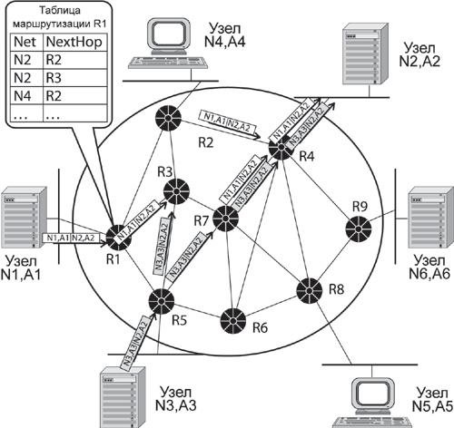

**Рис. 11.2.** Дейтаграммный принцип передачи пакетов.

Такая особенность дейтаграммного механизма как размытость *путей* следования трафика через сеть также в некоторых случаях является недостатком. Например, если пакетам определенной сессии между двумя конечными узлами сети необходимо обеспечить заданное качество обслуживания. Современные методы поддержки QoS работают эффективней, когда трафик, которому нужно обеспечить гарантии обслуживания, всегда проходит через одни и те же промежуточные узлы.

### Виртуальные каналы в сетях

### с коммутацией пакетов

Механизм ***виртуальных каналов*** (*virtual circuit* или *virtual channel*) создает в сети устойчивые *пути* следования трафика через *сеть с коммутацией пакетов*. Этот механизм учитывает существование в сети *потоков* данных.

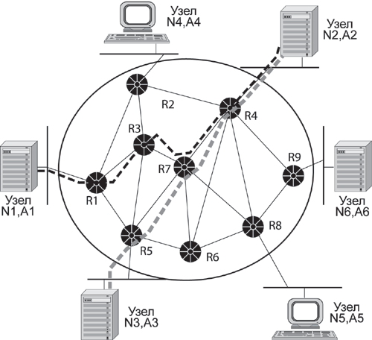

**Рис. 11.3.**  Принцип работы виртуального канала.

Если целью является прокладка для всех пакетов *потока* единого *пути* через сеть, то необходимым (но не всегда единственным) признаком такого *потока* должно быть наличие для всех его пакетов общих точек входа и выхода из сети. Именно для передачи таких *потоков* в сети создаются *виртуальные каналы*. На рисунке 11.3 показан фрагмент сети, в которой проложены два *виртуальных канала*. Первый проходит от конечного узла с адресом N1, A1 до конечного узла с адресом N2, A2 через промежуточные коммутаторы сети R1, R3, R7 и R4. Второй обеспечивает продвижение данных по пути N3, A3 — R5 — R7 — R4 — N2, A2. Между двумя конечными узлами может быть проложено несколько *виртуальных каналов*, как полностью совпадающих в отношении *пути* следования через транзитные узлы, так и отличающихся.

Сеть только обеспечивает возможность передачи трафика вдоль *виртуального канала*, а какие именно *потоки* будут передаваться по этим каналам, решают сами конечные узлы. Узел может использовать один и тот же *виртуальный канал* для передачи всех *потоков*, которые имеют общие с данным *виртуальным каналом* конечные точки, или же только части из них. Например, для *потока* реального времени можно использовать один *виртуальный канал*, а для трафика электронной почты — другой. В последнем случае разные *виртуальные каналы* будут предъявлять разные требования к качеству обслуживания, и удовлетворить их будет проще, чем в том случае, когда по одному *виртуальному каналу* передается трафик с разными требованиями к параметрам QoS.

Важной особенностью сетей с *виртуальными каналами* является использование *локальных адресов* пакетов при принятии решения о передаче. Вместо достаточно длинного адреса узла назначения (его длина должна позволять уникально идентифицировать все узлы и подсети в сети, например технология АТМ оперирует адресами длиной в 20 байт) применяется локальная, то есть меняющаяся от узла к узлу, *метка*, которой помечаются все пакеты, перемещаемые по определенному *виртуальному каналу*. Эта *метка* в различных технологиях называется по-разному: в технологии X.25 — номер логического канала (Logical Channel number, LCN), в технологии frame relay — идентификатор соединения уровня канала данных (Data Link Connection Identifier, DLCI), в технологии АТМ — идентификатор *виртуального канала* (Virual Channel Identifier, VCI). Однако назначение ее везде одинаково — промежуточный узел, называемый в этих технологиях коммутатором, читает значение *метки* из заголовка пришедшего пакета и просматривает свою *таблицу коммутации*, в которой указывается, на какой выходной порт нужно передать пакет. *Таблица коммутации* содержит записи только о проходящих через данный коммутатор *виртуальных каналах*, а не обо всех имеющихся в сети узлах (или подсетях, если применяется иерархический способ адресации). Обычно в крупной сети количество проложенных через узел *виртуальных каналов* существенно меньше количества узлов и подсетей, поэтому по размерам *таблица коммутации* намного меньше таблицы маршрутизации, а, следовательно, просмотр занимает гораздо меньше времени и не требует от коммутатора большой вычислительной мощности.

Идентификатор *виртуального канала* (именно такое название ***метки*** будет использоваться далее) также намного короче адреса конечного узла (по той же причине), поэтому и избыточность заголовка пакета, который теперь не содержит длинного адреса, а переносит по сети только идентификатор, существенно меньше.

**Практическое задание**

**Задание 1.**

Протестировать произведенные настройки. Тестирование сетевых параметров и возможности сетевого соединения производится командной строкой («Пуск» / «Выполнить»/cmd).

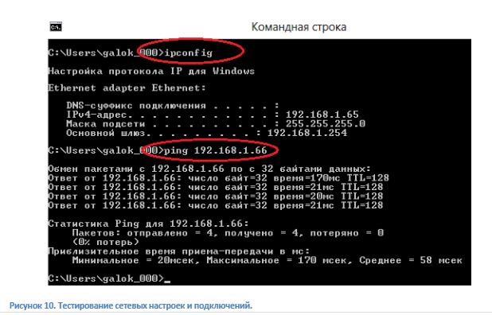

Для проверки произведенный настроек используется команда IPCONFIG (смотри Рисунок 10), которая отображает основные настроенные (как в данном случае) или полученные сетевые параметры.

В случае, если отображаемый адрес не соответствует установленному, следует повторить (проверить) шаги по настройке (смотри предыдущий пункт) и, возможно, перезагрузить компьютер. Если требуется просмотреть все сетевые параметры, используется команда IPCONFIG с ключом /ALL: IPCONFIG/ALL.

Для проверки сетевого взаимодействия используется утилита PING<адрес удаленного устройства, с которым проверяется соединение>(смотри Рисунок 10).

Данная утилита использует средства протокола ICMP(Internet Control Message Protocol), для отправки некоторого (в рамках ОС Windows-4) количества пакетов по указанному в команде адресу. Если связь данного компьютера и компьютера с указанным адресом установлена и настроена корректно, по команде PING удаленный компьютер (чей адрес указан в команде) отзовется в рамках протокола ICMP.

В случае, если пинги не проходят (то есть на запросы не приходят ответные пакеты), следует обязательно определить причину ошибки и исправить ее.

Наиболее явными причинами могут являться физические дефекты соединения (неисправный кабель, неисправный разъем, неисправная сетевая плата, плохой контакт из-за некорректного обжима), то есть следует проверить физические сетевые подключения.

Другой причиной могут являться настройки сетевых параметров тестируемых компьютеров, для проверки которых настроек используется команда IPCONFIG.

Еще одной причиной отсутствия ответа на пинг могут быть настройки протокола ICMP(«Запрос входящего эха») в рамках настройки параметров Брандмауэра.

**Задание 2.**

Определить номер сети и узла, руководствуясь классом адреса.

1. IP–адрес **=** 10.24.56.101
2. IP–адрес = 122.123.255.100
3. IP–адрес = 129.34.38.40
4. IP–адрес = 189.167.25.130
5. IP–адрес = 198.168.124.135

**Задание 3.**

**Определить номер сети и номер узла, используя маску**

1. IP-адрес = 192.168.25.29, маска 255.255.0.0
2. IP-адрес = 192.168.25.29, маска = 255.192.0.0
3. IP-адрес = 178.31.31.8, маска = 255.255.252.0

**Контрольные вопросы по теме**

1. Какую топологию имеет односегментная сеть Ethernet, построенная на основе концентратора: общая шина или звезда?
2. Какие из перечисленных концепций характерны для сетевой технологии Ethernet:
3. коммутация пакетов;
4. коммутация каналов;
5. произвольная топология;
6. топология общая шина;
7. иерархическая адресация;
8. плоская адресация;
9. числовая адресация;
10. разделяемая передающая среда;
11. типовая топология;
12. временное мультиплексирование?
13. Какой способ коммутации более эффективен: коммутация каналов или коммутация пакетов? Почему?
14. Объясните разницу между тремя понятиями:

* логические соединения, на которых основаны некоторые протоколы;
* виртуальные каналы в сетях с коммутацией пакетов;
* составные каналы в сетях с коммутацией каналов.

1. Какие из следующих утверждений верны:
2. разделение линий связи приводит к повышению пропускной способности канала (А);
3. конфигурация физических связей может совпадать с конфигурацией логических связей (В);
4. главной задачей службы разрешения имен является проверка сетевых имен и адресов на допустимость (С);
5. протоколы без установления соединений называются также дейтаграммными протоколами (D)?
6. Укажите функции сетевого адаптера?
7. Какое сетевое оборудование необходимо для создания проводной локальной сети?
8. В чем может заключаться причина отсутствия отклика на запрос тестовой утилиты ping?
9. .Какова скорость передачи данных при проводном соединении? В каких случаях скорость передачи данных по сети оказывается значительно меньше заявленной? Почему?
10. Что такое коллизия?